原理图如下：
- 如果电压选3.3V，可以适当增加R28的阻值
- FTx1直接接3.3V的IO口，UART规约使用反逻辑，停止位“1”对应FTx1低电平，起始位“0”对应FTx1高电平，这样省电
- Q1选型，厂商Nexperia，型号2N7002AKW-Q，封装SOT323-3，标记6M%
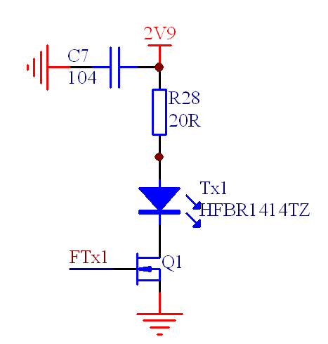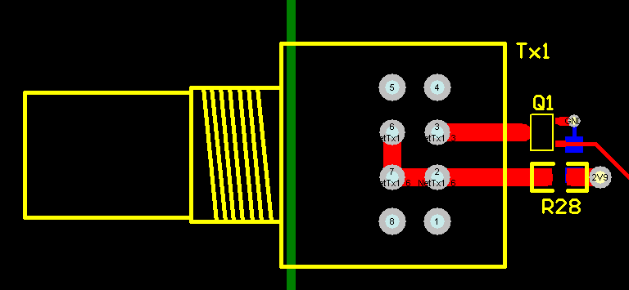

发光功率：
- -12dBm @ 60mA，Vf=1.7V，上述电路是按这个参数设计的
- -16dBm @ 30mA，Vf=1.5V，为低功耗可采用这个参数
- R28限流电阻不可省略，建议工作电压不要低于2.9V

